1. 팀원

- 박 연빈 ( 데이터 수집 및 데이터 분석 )

박 선주 ( 보고서 작성, 데이터 분석 )

유 성연 ( 자료조사, 데이터 전 처리 )

1. 주제

* 전국 구 별 고령화 분석 + 검색한 구와 비슷한 구 찾기 (연령분포)

1. 주제 선택 이유

* 노인 인구의 증가와 저출산으로 인하여 초고령화가 빠르게 진행되어

나이대가 높은 사람들이 많이 사는 구를 찾아 초고령화가 빨리 올 것 같은 동네가 복지시설 등이 생기면 좋겠다고 생각하여 데이터 분석할 주제로 선정

위에서 말한 동네와 비슷한 동네를 찾아, 제 2의 고령화가 빨리 올 것 같은 동네를 알아보며 고령화에 대해 예방할 동네들을 찾는다.

1. 분석 하고자 하는 내용

* 2017년부터 고령사회의 접어든 우리나라에서도 어느 지역이 제일 고령인구가 많으며 그 분포는 어떻게 되는지에 대해 분석 하고자 한다.

1. 전처리와 같은 중간 결과

- 년도에 따른 전국 인구수 변화율을 보기위해 인구수 데이터를 가져온 후

먼저 서울을 예로 들기 위해 서울시 인구수 데이터만 따로 뽑아 온 뒤 그래프로 나타내었다.

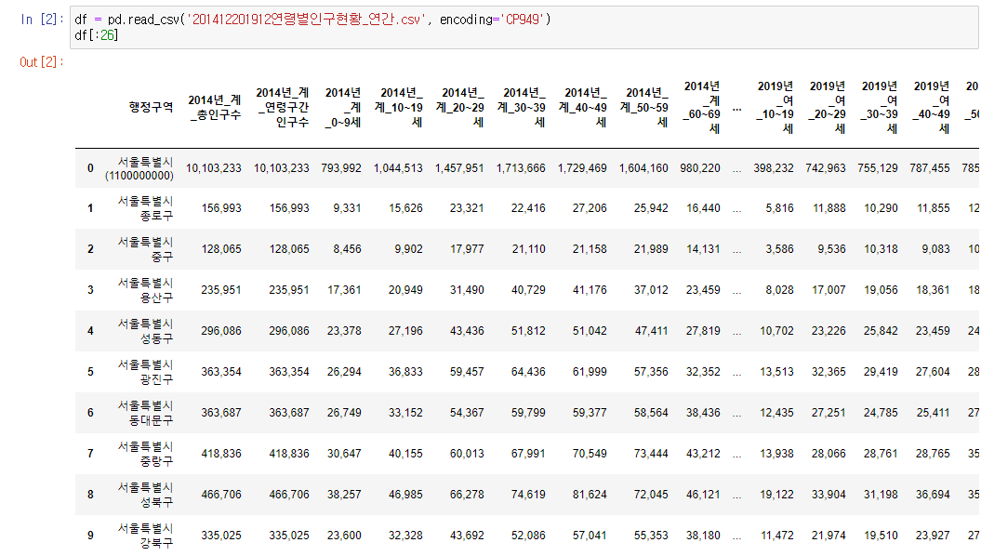

그림 1. 서울시 2014년~2019년 연령별 인구수 데이터 불러오기

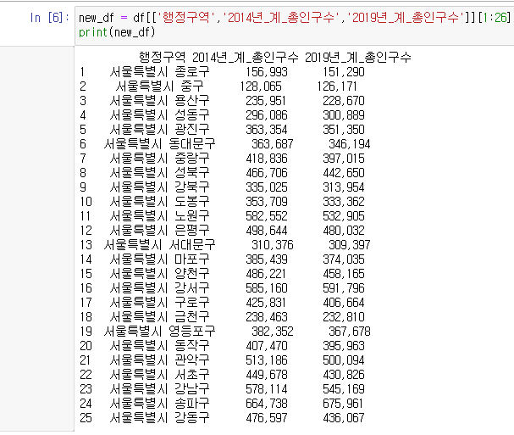

그림 2. 2014년과 2019년 비교를 위해 따로 뽑아내어 새로운 Dataframe 생성

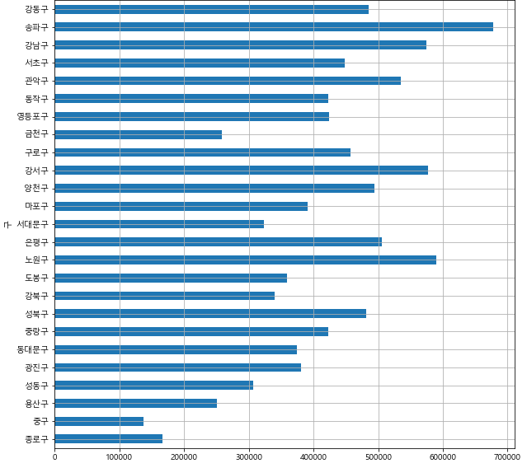

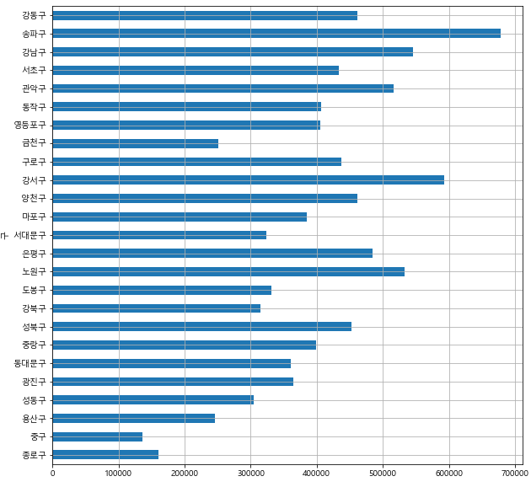

그림 3. 2014년과 2019년 인구수 현황 추출 - 비슷하거나 줄어든 것을 알 수 있다.

1. 남은 일정동안 분석 또는 시각화 할 내용

* 10개(서울,경기,강원,전라,경상,충청,제주) 도 에서 65세 이상 인구가 가장 많은 구를 찾아 지도에 시각화.
* 각 구 별로 10년정도의 연령 추이 데이터로 예측 모델을 만들어 가장 고령화 진행이 빠를 것 같은 구 예측하기.